Основные положения закона о самозанятых

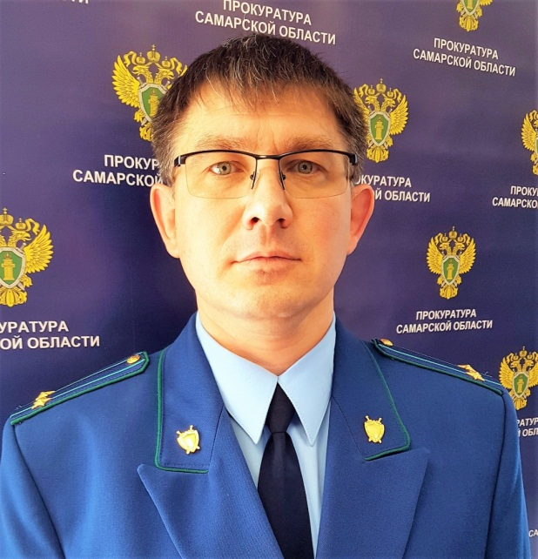
Ситуацию коментирует прокурор Исаклинского района Самарской области Павел Грибов.

Основным правовым актом, который регулирует деятельность самозанятых, является федеральный закон «О проведении эксперимента по установлению специального налогового режима «Налог на профессиональный доход» от 27.11.2018 №422-ФЗ (-далее ФЗ).
Также деятельность самозанятых регулируют отдельные статьи основных кодексов.
Вступление в силу в 2017 году Федерального закона №199-ФЗ «О внесении изменений в статьи 2 и 23 Гражданского Кодекса РФ» позволило отделить понятие деятельности самозанятого от обычной предпринимательской деятельности (пункт 1 статья 2 ГК РФ) и определила отличия статуса самозанятого от ИП (пункт 1 статья 23 ГК РФ). Таким образом, эти законные акты устанавливают рамки, в которых работает самозанятый, не переходя в ИП и избегая незаконной предпринимательской деятельности.
Пункт 7 статьи 83 и пункт 70 статьи 217 НК РФ играют важное значение для самозанятых. Они гласят, что самозанятые не платят НДФЛ с той деятельности, которую ведут в рамках своей самозанятости, так как доход самозанятых облагается другим налогом – на профессиональную деятельность.
Пункт 1 статьи 4 ФЗ определяет самозанятого как плательщика налога на профессиональный доход (НПД)
Для перехода на данный режим физическое лицо должно соответствовать определенным в законе параметрам, приведенным в ФЗ.
Пункт 7 статьи 2 ФЗ дает определение понятию «профессиональный доход». По закону, профессиональный доход – это прибыль физических лиц от деятельности, при ведении которой они не имеют работодателя и не привлекают наемных работников по трудовым договорам, а также доход от использования имущества.
Пункт 8 статьи 2 ФЗ гласит, что физические лица, применяющие специальный налоговый режим, освобождаются от налога на доходы физических лиц. Но это касается только тех услуг, которые оказаны в качестве самозанятого.
Таким образом, закон прямо подразумевает, что плательщик НПД освобождается от уплаты налога на доход физических лиц (НДФЛ) за тот доход, который подпадает под определение налоговой базы самозанятых. Это позволяет избежать двойного налогообложения, которое имело бы место, если бы доход самозанятого от его профессиональной деятельности облагался дополнительно каким-либо налогом дополнительно к НПД.
Закон установил для самозанятых самый низкий в стране налог со ставкой 4-6% и гарантировано закрепил планку налога на этом уровне до 2028 года включительно (пункт 3 статьи 1 ФЗ о самозанятых).
21.05.2021

